Acta de Consejo Directivo N° 1589/2020.
23 de octubre de 2020.
ACTA N° 1589/2020
En la ciudad de San Salvador, a las catorce horas del día veintitrés de octubre del año dos mil veinte, reunidos los miembros del Consejo Directivo de la CORPORACION SALVADOREÑA DE INVERSIONES, en la Sala de Sesiones de la Corporación, ubicada en Avenida Las Buganvilias, número catorce, Colonia San Francisco, en la ciudad de San Salvador, se establece el quórum con la asistencia de: LICENCIADA VIOLETA ISABEL SACA VIDES, Director Presidente; LICENCIADO RONY HUEZO SERRANO, Director Vicepresidente; INGENIERO ROMEO GUSTAVO CHIQUILLO ESCOBAR, Director Propietario; LICENCIADO RAFAEL ERNESTO BAIRES FUENTES Director Propietario; LICENCIADO GUILLERMO ALEXANDER FLORES NAVARRO, Director Propietario; DOCTORA TERESA DEL CARMEN FLORES DE GUEVARA, Director Suplente; LICENCIADO JOSÉ GERARDO HERNÁNDEZ RIVERA, Director Suplente; y LICENCIADA EVELYN ESTELA HERRERA MARQUEZ, Director Suplente.

Se da inicio a la presente sesión sobre los siguientes puntos:
- APROBACIÓN DE LA AGENDA.
- LECTURA DEL ACTA ANTERIOR.

- INFORMES DE AUDITORIA INTERNA, ENERO A SEPTIEMBRE DE 2020.
- SEGUIMIENTO DE PAO- PRIMER TRIMESTRE 2020.
- AUTORIZACION VENTA DE CHATARRA EN DIVISADERO.

DESARROLLO DE LA AGENDA:
- APROBACION DE LA AGENDA.
Se da lectura a la agenda correspondiente a esta sesión, la cual es aprobada por unanimidad por los Directores.
- LECTURA DEL ACTA ANTERIOR.
Se da lectura al Acta 1588 de fecha 8 de octubre de 2020, la cual se firma de conformidad.
- INFORMACIÓN CONFIDENCIAL, ART 24 DE LA LAIP

- INFORMES DE AUDITORIA INTERNA DE ENERO A SEPTIEMBRE DE 2020.
El Director Presidente somete a conocimiento de los miembros del Consejo Directivo los INFORMES DE AUDITORIA INTERNA, ENERO A SEPTIEMBRE DE 2020, los cuales ya cuentan con el visto bueno del Comité de Auditoria, dicho punto, es presentado por el Licenciado Marcos Alvarado, Gerente Financiero, y expone que de acuerdo a la Norma Prudencial NRP-15 de la Superintendencia del Sistema Financiero, en su Artículo 2 – SUJETOS. Son sujetos de la presente Norma, literal (o) Corporación Salvadoreña de Inversiones. Asimismo, en su Artículo 18, se establece: el Auditor Interno debe remitir en forma trimestral a la Superintendencia, dentro de los treinta días posteriores al cierre del trimestre correspondiente, un informe que contenga como mínimo lo siguiente:
- Grado de Cumplimiento del Plan Anual de Trabajo.
- Resumen de los informes de auditoría emitidos en el periodo.
A continuación se presenta el resumen realizado por la Licenciada Ana Orietta Burgos, Jefa de la Unidad de Auditoria Interna:
 |  |  |  | RECOMENDACIÓN
Referencia de Informe | Informes Emitidos | Fecha de emisión | Periodo Evaluado | Ninguna | Cumplida | Sin Superarse | En Proceso | Etapa actual en Seguimiento Anteriores
AI-CORSAIN-CC-01/2020 | Verificación de Inventario Físico de existencias de Bienes de Consumo en custodia y Cupones de combustible. | ene-20 | saldos al 31 de diciembre de 2019 | √ |  |  |  | Ninguna
AI-CORSAIN-CC-02/2020 | Verificación de Inventario Físico de existencias de Bodega de Puerto CORSAIN | ene-20 | saldos al 31 de diciembre de 2019 | √ |  |  |  | Ninguna
AI-CORSAIN-CC-04/2020 | Informe especial revisión de Inversiones Temporales en Depósitos a Plazo Fijo y Conciliaciones Bancarias de CORSAIN. | mar-20 | saldos al 31 de diciembre de 2019 | √ |  |  |  | Ninguna
AI-CORSAIN-CC-05/2020 | Examen especial a la Oficialía de Cumplimiento | mar-20 | De enero a Diciembre de 2019 | √ |  |  |  | Ninguna
AI-CORSAIN-CC-06/2020 | Revisión de Inventario Físico de Bienes Depreciables de Administración de Oficina Central. | jul-20 | Saldos al 31 de enero de 2020 | √ |  |  |  | Ninguna
AI-CORSAIN-CC-07/2020 | Examen especial de Inventario de Activo Fijo de Puerto CORSAIN | jul-20 | Saldos al 31 de enero de 2020 | √ |  |  |  | Ninguna
AI-CORSAIN-CC-08/2020 | Examen a las Inversiones Intangibles en Pólizas de Seguros de Personas y de Bienes | sep-20 | De enero a junio / 2020 | √ |  |  |  | Ninguna
AI-CORSAIN-CC-09/2020 | Examen especial a la Cuenta Contable 212- Anticipos de Fondos de Oficina Central y Puerto CORSAIN. | sep-20 | De enero a junio de 2020 | √ |  |  |  | Ninguna
AI-CI-01/2020 | Arqueo de Caja General y Valores Negociables de Tesorería. |  | De 20 de diciembre de 2019 | √ |  |  |  | Ninguna
AI-CI-02/2020 | Arqueo de fondos de Caja Chica de Puerto CORSAIN. |  | De 26 de febrero de 2020 | √ |  |  |  | Ninguna
AI-CI-03/2020 | Arqueo de Caja Chica General y Valores Negociables. |  | De 31 de agosto de 2020 | √ |  |  |  | Ninguna

El Consejo Directivo, toma nota de la presentación el cual se agrega al libro de anexos, y ACUERDA:

ACUERDO 2-1589-2020
- Darse por enterados de los informes realizados por la Unidad de Auditoria Interna correspondiente al periodo de enero a septiembre de 2020.

- SEGUIMIENTO DE PAO- PRIMER TRIMESTRE 2020.
El Director Presidente presenta a los miembros del Consejo Directivo el INFORME DE SEGUIMIENTO DEL PLAN ANUAL OPERATIVO 2020-PRIMER TRIMESTRE, cede la palabra al Licenciado Danilo Ramos, Gerente General y expone que la evaluación de cumplimiento se ha efectuado a nivel de Perspectivas y Objetivos Estratégicos en el periodo del Primer trimestre, lográndose una ejecución del 83.37%, con respecto a lo programado.
El seguimiento de los Planes Operativos tiene como base legal el Artículo 15 de las Normas Técnicas de Control Interno Específicas de CORSAIN, el que además establece que los resultados obtenidos deberán presentarse al Consejo Directivo.
EVALUACION POR PERSPECTIVA
FINANCIERA:  Avance de 81.16%  3.98% del 4.9% proyectado | F1. Crecer en flujos de efectivo rentabilidad y patrimonio.  F2. Saneamiento y Fortalecimiento Patrimonial.
INVERSIONISTAS Y CLIENTES:  Avance 11.25%  0.45% del 4% proyectado | I1.Diversificación de cartera de Inversiones.
PROCESOS Y TECNOLOGÍA:  Avance 93.59%  7.30% del 7.80% proyectado | P1. Actualizar la legislación y normativa operativa de la Corporación.  P2. Aplicación de tecnología de la información enfocada a la mejora de procesos.
APRENDIZAJE Y CRECIMIENTO:  Avance 98%  20.76% del 24.11% proyectado | A1. Desarrollo de habilidades y competencias del personal de la Corporación.  A2. Fomentar la motivación, convivencia y comportamiento ético.

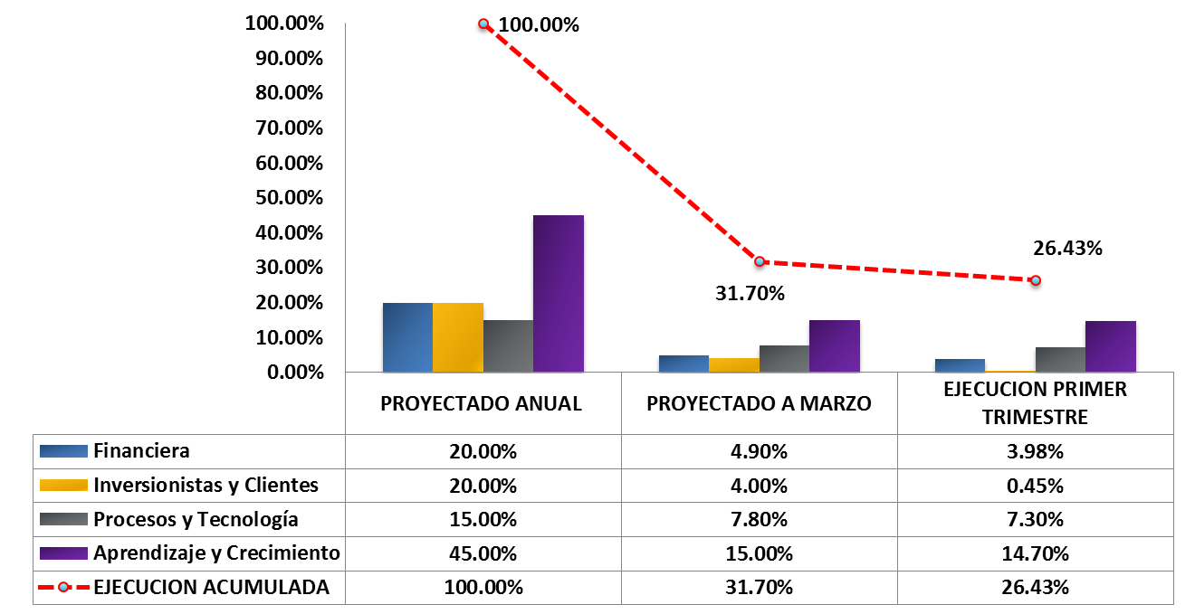
Principales conclusiones:
- No ha sido posible el desarrollo de Actividades de la Perspectiva de Inversionistas y Clientes, por no contarse aun con los lineamientos de la Asamblea de Gobernadores, con respecto a los proyectos a ejecutarse, y la posición sobre la respuesta a la oferta presentada por el Grupo Calvo.
- Se ha tenido el factor externo de la pandemia por COVID-19, que ha generado afectación en el último del mes del primer trimestre debido a la cuarentena domiciliar.
- En términos generales, se ha realizado un avance en la ejecución de las acciones planteadas en el Plan Anual Operativo 2020, teniéndose una calificación general de Bueno, según la escala de calificación del Procedimiento de seguimiento, debiendo reforzarse la perspectiva de Inversionistas y Clientes, en cuanto sea recibidos los lineamientos de Asamblea de Gobernadores.
El Consejo Directivo, toma nota de la presentación la cual se agrega al libro de anexos, y ACUERDA:

ACUERDO 3-1589-2020
- Darse por enterados de los resultados de la evaluación del Plan Anual Operativo de CORSAIN, alcanzados durante el primer trimestre del año 2020, con una ejecución del 83.37%.
- AUTORIZACION VENTA DE CHATARRA EN DIVISADERO.
El Director Presidente somete a consideración del Consejo Directivo la AUTORIZACION PARA LA VENTA DE CHATARRA UBICADA EN EL DIVISADERO, MORAZAN, cede la palabra al Licenciado Marcos Alvarado, Gerente Financiero y expone los siguientes antecedentes:
- Con motivo de la disolución del Instituto Salvadoreño de Fomento Industrial, a partir del primero de enero de 1982, se creó la Comisión Interventora para la transferencia de bienes extraordinarios de ese Instituto a favor de la Corporación Salvadoreña de Inversiones. Mediante Acta No.55 de fecha 30 de octubre de 1986, la Comisión antes mencionada hace entrega material del terreno de las Minas San Cristóbal, ubicado en el Divisadero, Jocoro, Departamento de Morazán, por un valor de ¢231,000.00 (US$26,400.00), juntamente con un renglón de maquinaria y equipo por valor de ¢69,850.00 (US$7,982.85) sin especificar como está constituido dicho valor.
- Los valores de los bienes antes mencionados, fueron registrados en la Ex Dirección General de Contabilidad Central del Ministerio de Hacienda.
- Con el impulso a la creación del Sistema de Administración Financiera SAFI, se descentraliza la contabilidad mediante el sistema SIDGE, en 1997 transfieren a CORSAIN el registro contable del terreno en mención y en Maquinaria y Equipo únicamente una máquina para lavar y pulir raíces valorada en $514.29 y una báscula móvil, valorada en $57.14, los cuales por su valor total de $571.43 se aplicaron al gasto y por su estado fueron descargados del registro auxiliar de control de bienes.
Situación Actual:
- Los bienes muebles existentes en las Minas San Cristóbal no se encuentran registrados en la contabilidad institucional.
- El 9 de diciembre de 2019, la Unidad de Auditoria Interna de CORSAIN, realiza visita de inspección a las Minas San Cristóbal a fin de determinar la cantidad, estado y condiciones de los bienes existentes en dicho lugar. Como resultado de la inspección realizada, se determinó la existencia de 40 ítems; asimismo, que las edificaciones presentan paredes y techos deteriorados y los bienes muebles se encuentran oxidados.
El detalle de los ítems encontrados se muestra a continuación:
CORR. |  | CANTIDAD | DESCRIPCIÓN DEL BIEN
1 |  | 1 | Transformador de 1000kva, marca general electric trifasico 2400/4160y/2400-480 rating 300
2 |  | 1 | Transformador general electric 1000kva, trifasico 46000 volt delta
3 |  | 1 | Transformador westininghouse 1000kva trifasico 23000y x 46000y – 480 volt.
4 |  | 1 | Tolva protectora de motor metalica
5 |  | 1 | Gabinetes y cajas para control de energía electrica para la subestación marca siemens
6 |  | 1 | Grúa con tecle y cadenas montada sobre sobre estructura de ocho columnas de  Hierro con rieles
7 |  | 1 | Torre de subestacion electrica estructura metalica de 10 mt ancho x 15 mt alto aproximadamente
8 |  | 1 | Tanque de abastecimiento de combustible enterrado protegido con plafon concreto con bomba de combustible.
9 | 1 |  | Estructura de hierro ex área de trituradora
10 | 1 |  | Edificación de adobe/ madera/lamina conocida como ingeniería
11 | 1 |  | Galera madera y lamina del área conocida como de taller y de substación
12 | 1 |  | Edificación de ladrillo, madera y lamina conocida como “casa de la guardia”
13 | 1 |  | Edificación de bahareque, madera y lámina conocida como “casa de la seguridad”
14 | 1 |  | Estructura de hierro y lamina ex taller de mecánica
15 | 1 |  | Edificación de ladrillo, madera y lámina “ex bodega de materiales”
16 | 1 |  | Galera de ladrillo, hierro, madera y lámina “ex descarga de cal”
17 | 1 |  | Edificacion de ladrillo, madera y lámina conocida como “bodega de barriles”
18 | 1 |  | Tanque metálico para almacenara “cianuro” con galera de hierro y lámina
19 | 1 |  | Edificacion de bahareque, madera, hierro y lamina “ ex oficina de personal y bodega de materiales”
20 | 1 |  | Edificación de ladrillo, hierro y lámina (ex área de fundición)
21 | 1 |  | Equipo separador de metales en el proceso de de fundición a base de carbon
22 | 1 |  | Equipo separador de metales en el proceso de de fundición a base de carbon
23 | 1 |  | Fundidora metálica de oro
24 | 1 |  | Caja control rapid power technologies
25 | 1 |  | Tolva metalica alimentadora de molinos
26 | 1 |  | Edificacion de ladrillo, madera y lamina (a/a) conocido como “superintendencia”
27 | 2 |  | Edificación con plafon para taque diesel con puerta metálica
28 | 1 |  | Edificación de ladrillo, madera y lámina “ex laboratorio”
29 | 5 |  | Hornos metálicos de laboratorio
30 | 1 |  | Bascula con plataforma de hierro y concreto para pesaje de camiones con materia prima
31 | 1 |  | Galera de hierro y lámina “ex taller de estructuras metálicas”
32 | 3 |  | Hornos metal y concreto para fundición ubicados en en taller de estructuras metálicas
33 | 1 |  | Estructura de hierro area de parqueo
34 | 1 |  | Edificación de ladrillo madera y lámina “area de huespedes”
35 | 1 |  | Estructura de hierro area de tolva alimentadora
36 | 1 |  | Edificación de ladrillo madera y lamina “area de bodega y carpinteria”
37 | 1 |  | Tanque de abastecimiento agua rotoplast ubicado en área de carpinteria
38 | 1 |  | Galera de hierro y lamina para deposito de broza
39 | 2 |  | Caja fuerte en área de “ex pagaduría” (la pequeña sin puerta y la grande sin llave para cerradura no se puede abrir)
40 | 1 |  | Acometida eléctrica con caja control, dos postes metálicos y cableado de tres líneas.
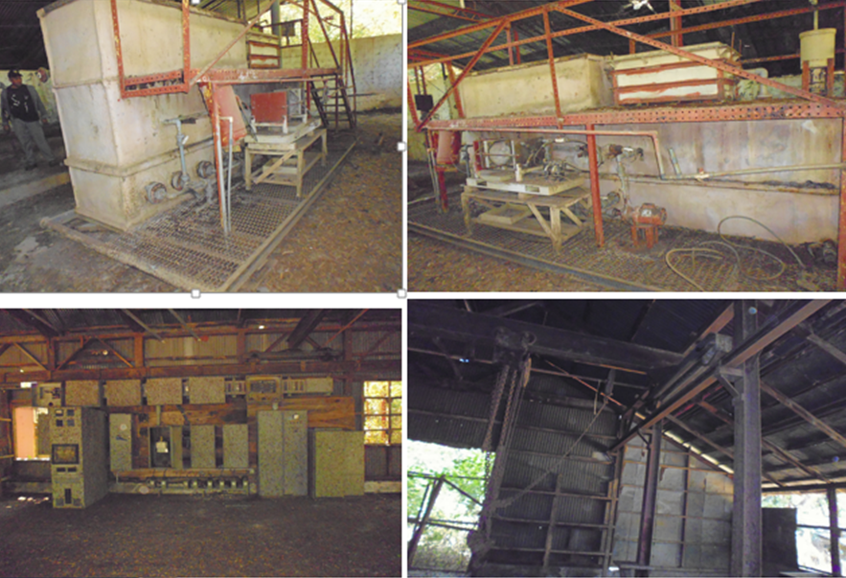
Luego se muestra un ejemplo en fotografías del estado en que se encuentran los bienes

Conclusiones y recomendación.
- Tomando en consideración que en el terreno conocido como Minas San Cristóbal, existen bienes sin valor y que no son reconocidos en la Contabilidad de la Corporación por no constituirse como activo alguno y que se encuentran en total abandono, considerados como chatarra o desperdicios, se estima conveniente a los intereses de CORSAIN, realizar las gestiones necesarias para hacer limpieza en dicho inmueble y aprovechar obtener algún beneficio económico vendiendo la chatarra.
- Que el Consejo Directivo autorice a la Administración para que realice las gestiones necesarias, para vender la chatarra ubicada en Minas San Cristóbal, al mejor postor.
El Consejo Directivo, toma nota de la presentación la cual se agrega al libro de anexos, y ACUERDA:

ACUERDO 4-1589-2020
- En virtud del informe emitido por la Auditoria Interna, posterior a la inspección realizada en las instalaciones donde funcionó Minas San Cristóbal, se acuerda autorizar a la Administración para que realice la venta de los bienes muebles, que se encuentran en total abandono y que son considerados como chatarra, al mejor postor.
- INFORMACIÓN CONFIDENCIAL, ART 24 DE LA LAIP

- Información Confidencial, Art 24 de la LAIP

No habiendo nada más que hacer constar, se da por finalizada la sesión a las dieciséis horas con cuarenta y cinco minutos, del día veintitrés de octubre de dos mil veinte.
____________________________  LICDA. VIOLETA ISABEL SACA  DIRECTOR PRESIDENTE | ______________________________  LIC. RONY HUEZO SERRANO DIRECTOR VICEPRESIDENTE
_______________________________  LIC. RAFAEL ERNESTO BAIRES FUENTES  DIRECTOR PROPIETARIO  _______________________________  LIC. GUILLERMO ALEXANDER FLORES NAVARRO  DIRECTOR PROPIETARIO  _______________________________  LIC. JOSÉ GERARDO HERNÁNDEZ RIVERA DIRECTOR SUPLENTE. | _______________________________  ING. ROMEO GUSTAVO CHIQUILLO ESCOBAR.  DIRECTOR PROPIETARIO  _______________________________  DRA. TERESA DEL CARMEN FLORES DE GUEVARA  DIRECTOR SUPLENTE  ______________________________  LICDA. EVELYN ESTELA HERRERA MARQUEZ  DIRECTOR SUPLENTE.

